**INSTITUTO FEDERAL DO PARANÁ**

Lucas Julio de Souza

Matheus Hennel

Dev&Connection

PARANAGUÁ

2022

Lucas Julio de Souza

Matheus Hennel

Dev&Connection

V.1

Trabalho da disciplina Projeto Integrador I apresentado ao Curso Superior de TADS, como requisito parcial de avaliação.

Professora: Taynara Cerigueli Dutra.

PARANAGUÁ

2022

1. **INTRODUÇÃO**
   1. Sistema desenvolvido com o objetivo de conectar desenvolvedores PJ ou “freelancer” com projetos de desenvolvimento de empresas que buscam soluções em TI.
   2. **OBJETIVO**

Facilitar o acesso a soluções em T.I. para empresas e ligar desenvolvedores e a projetos Freelances.

* 1. **JUSTIFICATIVA**

Forma alternativa de carreira autónoma para desenvolvedores não podem ou não querem optar por uma carreira num emprego fixo.E, por outro lado facilitar o alcance a empresas de pequeno porte o acesso a sistemas de informação de forma acessível.

1. **PITCH INICIAL**

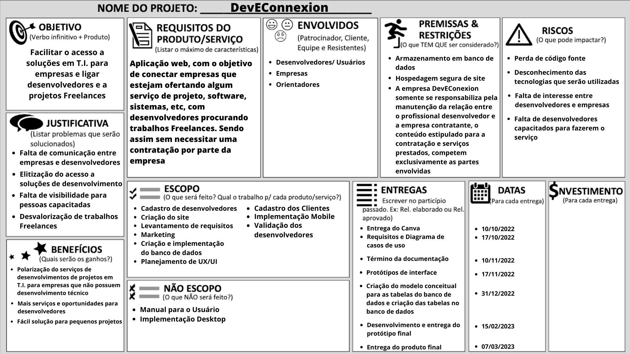

1. **TRABALHOS CORRELATOS**

Innovea - Empresa que busca implementar soluções em TI por meio de desenvolvedores que são recrutados utilizando de um processo de seleção feito a partir da avaliação de seu curriculo.

GeekHunter- Oferta empregos, tanto CLT quanto PJ, para desenvolvedores que se cadastram no site e passam pela avaliação deles para fazer parte, eles ofertam no site os trabalhos e o Dev se candidata para as vagas.

Linkedin - Oferta empregos em diversas areas não só em TI.

Dev&Connection - Empresa com foco na oferta de mão de obra em desenvolvimento de forma simples e acessivel para qualquer pessoa.

TABELA 1 - SÍNTESE DAS SOLUÇÕES ENCONTRADAS

|  |  |  |  |  |
| --- | --- | --- | --- | --- |
| **Funcionalidades** | **Soluções Encontradas** | | | **Dev&Connection** |
| Linkedin | GeekHUnter | Innovea |
| Ofertar um projeto | Não | Sim | Sim | Sim |
| Ofertar um emprego | Sim | Sim | Parcialmente | Não |
| Oferecer suporte as empresas | Não | Não | Sim | Sim |
| Empresas escolhem os devs | Não | Não | Não | Sim |
| Mediar os pagamentos | Não | Não | Sim | Sim |

1. **PÚBLICO ALVO**

Empresas e Desenvolvedores

3.1 PERSONAS

<Verificar>

1. **MATERIAIS E MÉTODOS**

<Tecnologias, ferramentas e metodologias empregadas para o desenvolvimento do sistema.>

1. **PROTOTIPAÇÃO**
2. **PROJETO DO BANCO DE DADOS**

<elaborar o DER, identificando as principais entidades e seus atributos para atender o objetivo definido. O modelo deve ser “simplista”, no qual, todos os usuários e programadores entendam. Logo abaixo do DER colocar um texto explicativo de como as entidades e seus atributos irão atender o objetivo do BD definido >

**REFERÊNCIAS BIBLIOGRÁFICAS**

**Documento de Requisito**

Especificação de Requisitos de Software

Nome do sistema

**Versão X.X aprovada**

**Produzido por** (Aluno1, Aluno 2)

**IFPR**

**Paranaguá, PR**

**__/__/2022**

1. **Funcionalidades do Sistema**

<apresentar os requisitos funcionais elicitados>

**RF-001** - …..

**RF-002** - …...

1. **Requisitos Não Funcionais do Sistema**

**RF-001** - …..

**RF-002** - …...

1. **Diagrama de Casos de Uso**

<Apresentar diagrama de casos de uso elaborado>.

**Especificação dos Casos de Uso**

|  |  |
| --- | --- |
| **Seções** | **Descrição** |
| Funcionalidade |  |
| Ator Principal |  |
| Interessados e Interesses |  |
| Pré-condições |  |
| Garantias de Sucesso |  |
| Cenário de sucesso principal |  |
| Cenários alternativos |  |
| Variantes |  |
| Cenário alternativo das variantes |  |
| Variantes tecnológicas |  |
| Frequência de ocorrência |  |
| Diversos |  |
| Regras de Negócio |  |

1. **Diagrama de Classes**
2. **Demais diagramas**